ΘΕΜΑΤΑ ΕΞΕΤΑΣΕΩΝ ΠΕΡΙΟΔΟΥ ΙΟΥΝΙΟΥ
ΜΑΘΗΜΑΤΙΚΑ Α΄ ΓΥΜΝΑΣΙΟΥ

ΘΕΜΑΤΑ
Α. ΘΕΩΡΙΑ
1. α) Ποιοι αριθμοί λέγονται πρώτοι;
β) Να γράψετε τα κριτήρια διαιρετότητας για να διαιρείται ένας φυσικός αριθμός:
i) με το 5 ii) με το 9.
γ) Ο αριθμός 1 είναι διαιρέτης ή πολλαπλάσιο όλων των φυσικών αριθμών;
2 α) Ποιες γωνίες λέγονται παραπληρωματικές;
β) Να αναφέρετε ονομαστικά τα είδη των τριγώνων ως προς τις γωνίες τους.
γ) Υπάρχει τρίγωνο που να έχει μια ορθή, μια οξεία και μια αμβλεία γωνία;
δ) Τι λέγεται ύψος τριγώνου

Β. ΑΣΚΗΣΕΙΣ
1. Να υπολογίσετε το αποτέλεσμα της αριθμητικής παράστασης Π = Α . Β + Γ οπου
2. Ένα σχολείο έχει 120 μαθητές αγόρια και κορίτσια. Τα όλων των μαθητών είναι τα αγόρια. Να υπολογίσετε πόσα είναι τα αγόρια και πόσα τα κορίτσια.
3. Στο διπλανό σχήμα οι ευθείες ε₁ και ε₂ είναι παράλληλες. Οι ευθείες δ₁ και δ₂ τέμνουν τις παράλληλες ευθείες και δημιουργούν τρίγωνο. Αν η γωνία ω =70^{ο} και η γωνία φ =40^{ο} , να υπολογίσετε σε μοίρες τις γωνίες α, β, γ. | 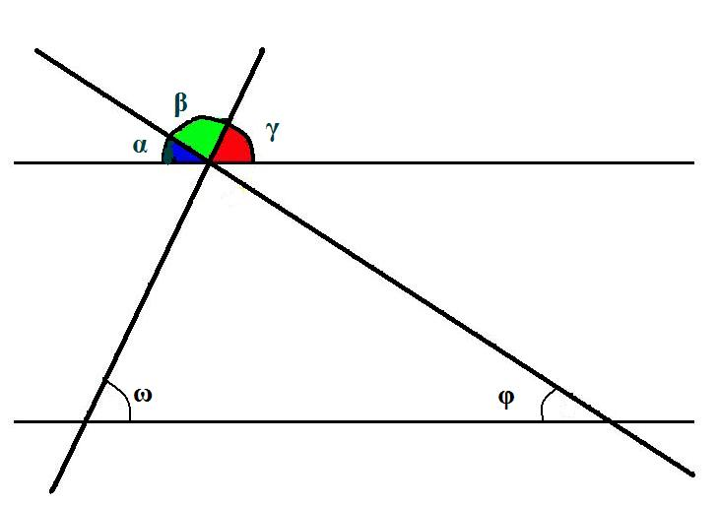

Διαλέγετε και γράφετε ένα ερώτημα θεωρίας από τα δύο και δύο ασκήσεις από τις τρεις.

ΚΑΛΗ ΕΠΙΤΥΧΙΑ

